激情亚运 瞬间永恒
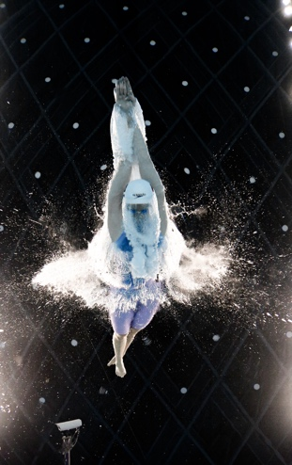
2023年9月28日，中国选手叶诗文在杭州亚运会游泳女子200米蛙泳决赛中入水。最终，她以2分23秒84的成绩获得冠军。
新华社记者 夏一方 摄
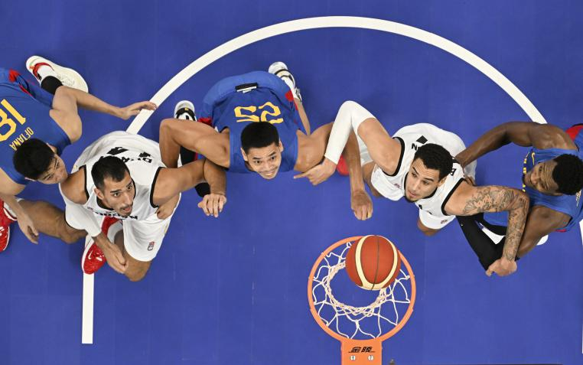
2023年9月30日，双方球员在杭州亚运会篮球男子预赛C组约旦对阵菲律宾比赛中拼抢。最终，约旦以87比62战胜菲律宾。
新华社记者 孟永民 摄
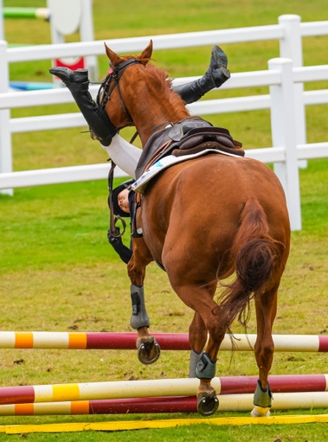
2023年9月24日，韩国选手金势熹在杭州亚运会现代五项女子个人赛马术比赛中摔落马下。
新华社记者 孙非 摄
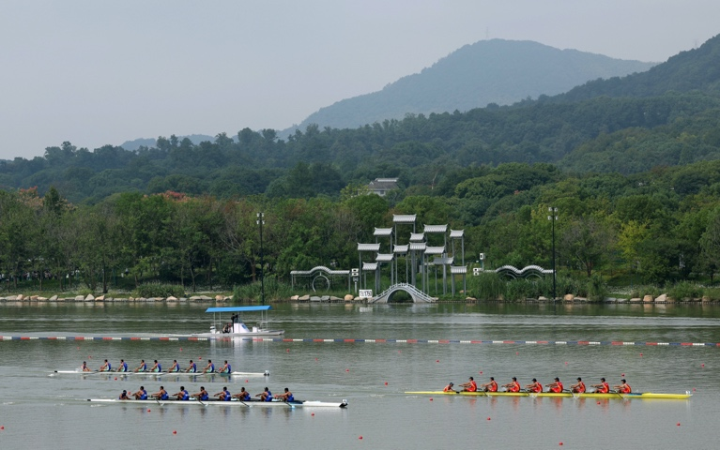
2023年9月24日，中国队（右）、印度队（中）和乌兹别克斯坦队在杭州亚运会男子八人单桨有舵手决赛中。最终，由李文雷、陈弦峰、徐桥、吕毅、冀高星、蔡鹏鹏、倪旭林、聂毅德和梁伟雄组成的中国队以5分40秒17的成绩夺得冠军。
新华社记者 杜潇逸 摄
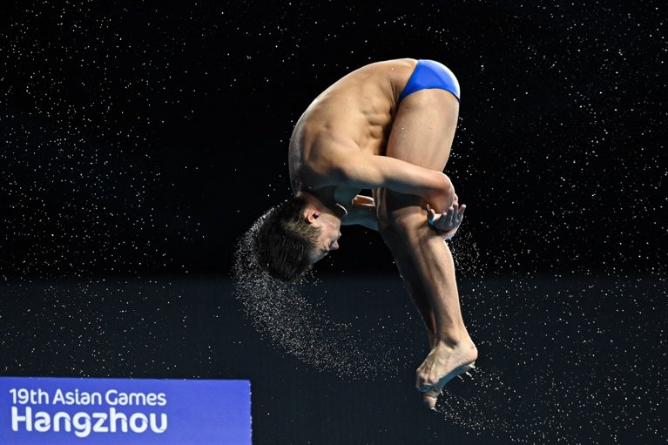
2023年10月4日，中国选手白钰鸣在杭州亚运会跳水男子10米跳台预赛中。最终，他以510.75分的成绩晋级决赛。
新华社记者 黄宗治 摄
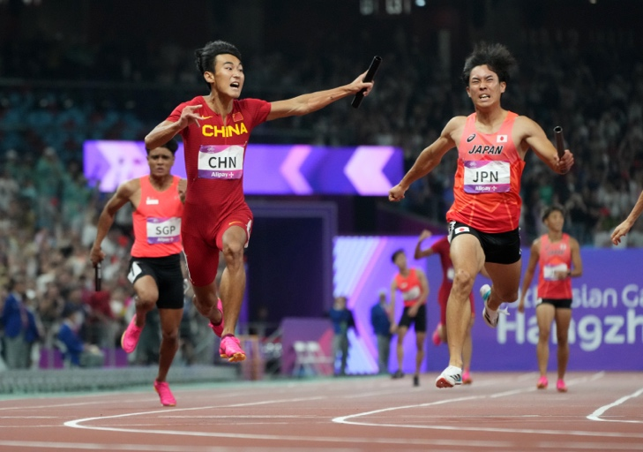
2023年10月3日，中国队最后一棒选手陈佳鹏（左）在杭州亚运会田径男子4X100米接力决赛中冲线。最终，中国队夺得冠军。
新华社记者 孙非 摄
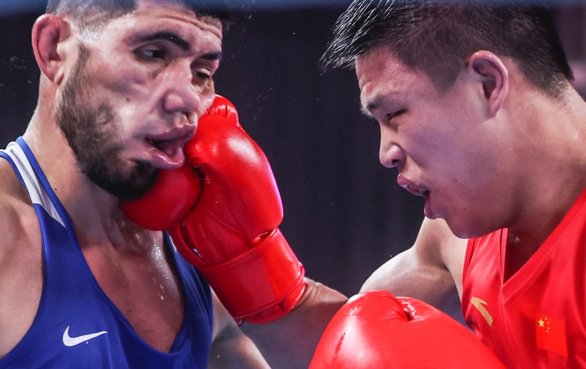
2023年10月3日，塔吉克斯坦选手达夫拉特·博尔塔耶夫（左）在杭州亚运会拳击项目男子92公斤级决赛中战胜中国选手韩雪振，获得冠军，韩雪振获亚军。
新华社记者 王楷焱 摄
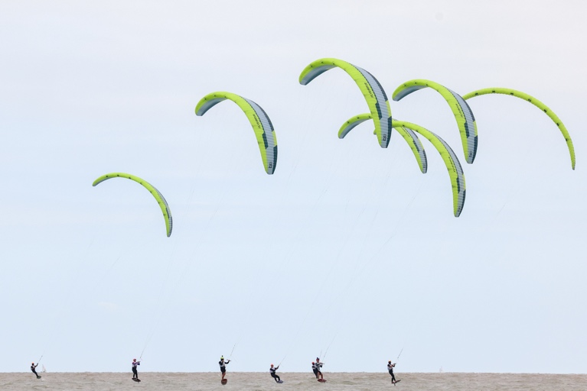
2023年9月23日，选手参加杭州亚运会帆船项目男子风筝板比赛的角逐。
新华社记者 张涛 摄

